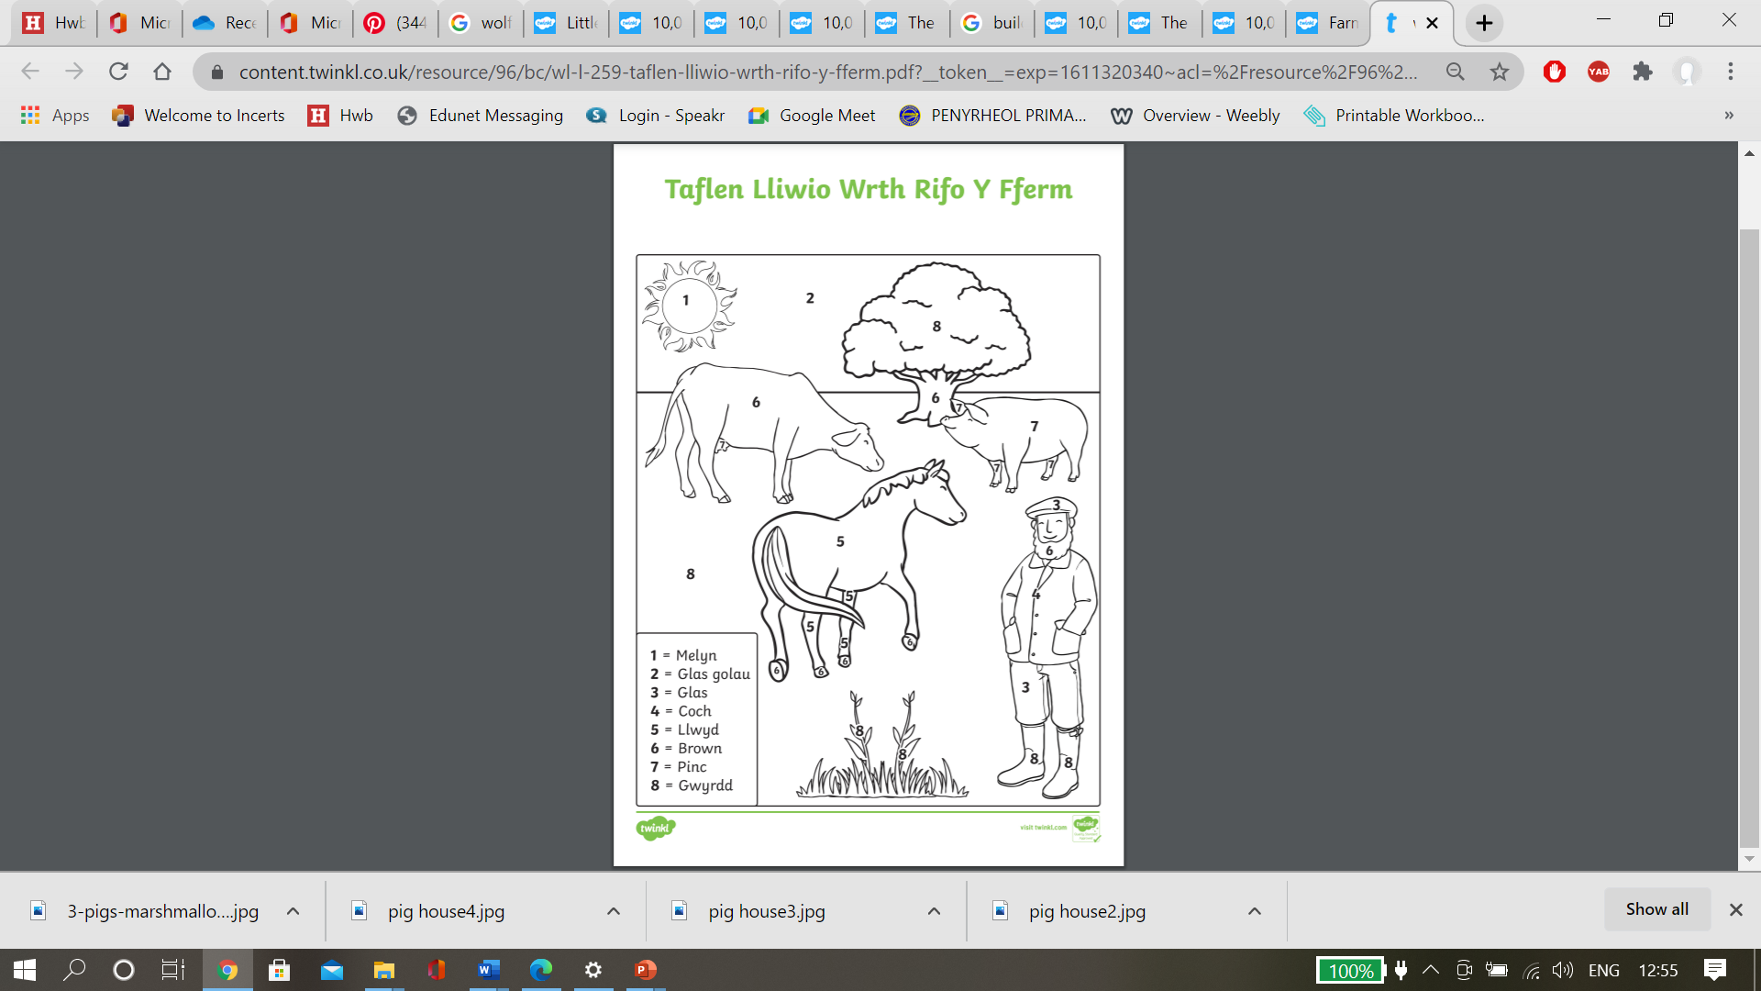Farm Colour by Numbers

**1Melyn**

**2 Glas**

**3 Gaulau Glas**

**5 Coch**

**6 Llwyd**

**7 Brown**

**8 Pinc**

**9 Gwyrdd**